WITNESS® PED-TGE-Rota

■ I. Princip
Testovací sada WITNESS® PED-TGE-Rota je chromatografická imunoanalýza určená ke kvalitativnímu zjišťování antigenu viru epizootické diarrhoey prasat (PED), viru infekční gastroenteritidy prasat (TGE) a antigenu rotaviru (skupina A) v prasečích výkalech.
Testovací sada WITNESS® PED-TGE-Rota má dvě písmena, která označují testovací linii („T”) a kontrolní linii („C“) na povrchu pomůcky. Testovací ani kontrolní linie není v okénku s výsledky viditelná dřív, než se aplikuje vzorek. Kontrolní linie je referenční linie, která ukazuje, že test funguje správně. Kontrolní linie se musí zobrazit při každém provedení testu. Jsou-li ve vzorku přítomny antigeny PED, TGE a rotaviru, v okénku s výsledky se ukáže purpurová testovací linie.
Vysoce selektivní protilátky k PED, TGE a rotaviru jsou v testu použity k příslušnému zachycení a zjištění v rámci analýzy. Jsou schopny odhalit antigen PED, TGE a rotaviru ve vzorku s vysokou přesností.

■ II. Obsah sady
1) Deset testovacích pomůcek (10) WITNESS® PED/TGE/Rota
2) Deset (10) zkumavek s ředidlem pro analýzu
3) Deset (10) jednorázových kapátek
4) Deset (10) jednorázových tamponů
5) Jeden (1) návod k použití

■ III. Bezpečnostní opatření
1) Testovací sada je určena pouze pro prasata. Nepoužívejte ji u jiných zvířat.
2) Testovací pomůcka je citlivá na vlhkost a také na teplo. Proveďte test bezprostředně po odstranění testovací pomůcky z fóliového váčku.
3) Testovací komponenty se nesmí používat opakovaně.
4) Vertikálně neneste vzorek za pomoci kapátka.
5) Nedotýkejte se membrány v okénku s výsledky testovací pomůcky.
6) Testovací sadu nepoužívejte po uplynutí data exspirace uvedeného na etiketě obalu.
7) Pokud je poškozen váček nebo došlo k prolomení uzávěru, testovací sadu nepoužívejte.
8) Nemíchejte komponenty z různých čísel šarží. Komponenty v této sadě byly kontrolovány z hlediska kvality jako standardní dávková jednotka.
9) Se všemi vzorky je potřeba zacházet, jako kdyby byly infekční. Při manipulaci se vzorky noste ochranné rukavice. Po manipulaci se vzorky si důkladně umyjte ruce.
10) Bezpečně dekontaminujte a zlikvidujte všechny vzorky, použité sady a potenciálně kontaminované materiály v souladu s vnitrostátními a místními nařízeními.

■ IV. Uchovávání a stabilita
Sadu lze uchovávat při pokojové teplotě nebo v ledničce (2 °C–30 °C). Testovací sada je stabilní až do data exspirace uvedeného na etiketě obalu. NEMRAZIT. Neuchovávejte testovací sadu na přímém slunci.

■ V. Odběr a příprava vzorků
1) Při tomto testu se používají prasečí výkaly.
2) Vzorky by se měly testovat bezprostředně po odběru.
3) Pokud vzorky nebudou ihned testovány, je potřeba ochladit je při teplotě 2 °C–8 °C. Při delším skladování se doporučuje zmražení při teplotě −20 °C nebo nižší. Zmražené vzorky by před použitím měly dosáhnout pokojové teploty (15 °C–30 °C).
4) Výsledky může ovlivnit množství výkalů na tampónu. Je nutno dodržet pokyny ohledně množství výkalů na tampónu, jak je zobrazeno na následujícím obrázku. Nadměrné množství fekálií může vést k falešně pozitivnímu výsledku a pomalé migraci.
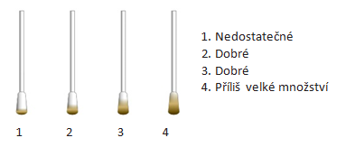
■ VI. Postup testu
1) Všechny reagencie a vzorky musí před použitím dosáhnout pokojové teploty (15 °C–30 °C).
2) Odeberte vzorky prasečích fekálií pomocí tamponu.
3) Vložte tampon se vzorkem výkalů do zkumavky s ředidlem pro analýzu. Míchejte tamponem, dokud se vzorek v ředidle nerozpustí (přibližně 10 sekund).
4) Počkejte 1 minutu, dokud se neusadí velké částice.
5) Vytáhněte testovací pomůcku z fóliového váčku a položte ji na rovný a suchý povrch.
6) Pomocí jednorázového kapátka odeberte vzorek kapaliny nad sedlinou ve zkumavce.
7) Přidejte (4) kapky každého promíchaného vzorku do každé jamky na vzorky, vertikálně kapku za kapkou.
8) Spusťte časovač. Vzorek proteče přes okénko s výsledky. Pokud se neobjeví po uplynutí 1 minuty, přidejte do jamky na vzorky ještě jednu kapku připraveného vzorku.
9) Odečtěte výsledky testu do 10 minut. Neodečítejte je po uplynutí 20 minut.

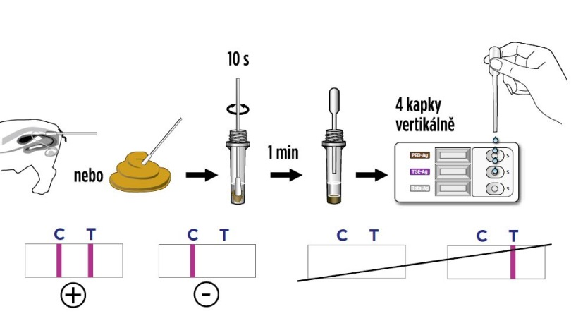
■ VII. Omezení testu
1) Tento test je určen pouze k diagnostickému použití in-vitro.
2) Ačkoliv je testovací sada WITNESS® PED-TGE-Rota velmi přesná při zjišťování antigenu virů PED, TGE a Rota, v ojedinělých případech dochází k falešným výsledkům. V případě sporných výsledků mohou být potřebné jiné klinické nebo laboratorní testy. Definitivní klinická diagnóza by neměla být založena na výsledcích jednoho testu, ale měla by být stanovena veterinárním lékařem po hodnocení všech klinických nebo laboratorních zjištění.
3) Okénko s výsledky se může zbarvit světle růžovou barvou. To však neovlivní přesnost výsledků.

■ VIII. Technická pomoc
Pokud budete potřebovat technickou pomoc, kontaktujte místního zástupce společnosti Zoetis.

